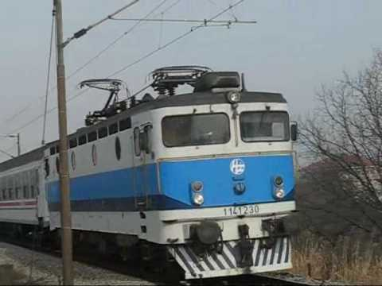

PUTUJEMO VLAKOM

- ZAMOLI NEKOG OD UKUĆANA DA TI PROČITA U UDŽBENIKU ONO ŠTO PIŠE
- PREPIŠI U BILJŽNICU:
- VLAK MOŽE PREVESTI MNOGO PUTNIKA
- VAGONE VUČE LOKOMOTIVA
- VLAK POLAZI S KOLODVORA
- VLAKOVOĐA JE VOZAČ VLAKA
- KONDUKTER PREGLEDAVA KARTE
ZA VRIJEME VOŽNJE PONAŠAMO SE PRISTOJNO

